DB-DQRS 小型大气式燃烧器稳定性实验台
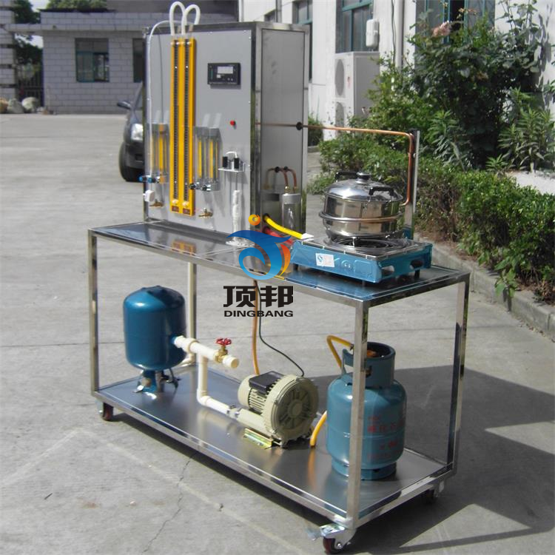
一、主要用途：
1、掌握大气式燃烧器稳定工作要求。
2、学习测试方法及其步骤。
3、了解大气式燃烧器的特性曲线。
二、原理：
大气式燃烧器是预先混合（非完全混合）式燃烧器，这种燃烧器结构简单，操作方便，调节范围大，适应性强，广泛用于工业及民用燃烧设备中。燃烧器在混合阶段遵循气体动力学特性，在燃烧阶段满足化学动力学特性，在传热阶段服从传热学特性；燃烧器的稳定工作范围与一次空气系数有很大关系。对某种燃烧器，通过实验可以测定黄焰，一氧化碳、回火及离焰的极限流速与一次空气系数的关系曲线。
三、主要配置：
不锈钢实验台；配大气式燃烧器1个；标准锅（24cm、 28 cm 32 cm）一套；空气泵1台；调压器2个；测燃气、空气转子流量计各2个；±3000PaU型压力计2套；烟气取样口；温度传感器， 数显温度仪表显示2套。
- 技术参数：
1、外形尺寸：1500×500×1600
2、实验台：移动式，304不锈钢材质
3、空气泵：风压12KPa,功率370W，风量54m³/h
4、流量：4～7.5m3/h、压头：1～12 kPa

